Ministerul Educației și Cercetării al Republicii Moldova
Universitatea Tehnică a Moldovei
Facultatea Calculatoare, Informatică și Microelectronică

Raport
la
Lucrarea de laborator Nr. 1

Disciplina: Tehnici de programare

Tema: ”Python în web”

A efectuat : st. gr.SI – Burzacovschi Daniel

A verificat : asistent universitar Reițman Patricia

Chișinău – 2026
SARCINA LUCRĂRII

Prezentarea laboratorului
În acest laborator veți scrie programe Python care comunică cu un site web real și veți exersa trei concepte de bază: importurile, metodele și funcțiile. La final veți avea propriul modul Python, care generează un raport despre un site web.
După acest laborator veți putea:
- Să importați module din biblioteca standard și module externe și să explicați diferența dintre ele.
- Să apelați metode și să citiți atribute ale obiectelor create de alt cod (răspunsuri, șiruri de caractere, dicționare).
- Să scrieți propriile funcții, cu parametri, valori implicite, valori returnate, docstring-uri și tratarea erorilor.
- Să împărțiți codul într-un modul propriu și să îl importați dintr-un alt fișier.

Ce trebuie să știți înainte: variabile, instrucțiuni if, bucle for, liste și dicționare.
Site-ul țintă: toate exercițiile de citire folosesc https://cybercor.org. Exercițiile care trimit date folosesc https://httpbin.org, un serviciu public creat pentru testarea cererilor.

Configurare și reguli
Înainte de exercițiul 1, instalați o bibliotecă externă și creați un director pentru laborator.
- Verificați versiunea Python cu python --version (3.9 sau mai nouă).
- Instalați biblioteca requests: pip install requests.
- Creați un director numit web_lab și lucrați în el. Salvați fiecare parte într-un fișier separat: part1_imports.py, part2_methods.py și așa mai departe.
- Începeți fiecare fișier cu acest șablon:

# Laborator: funcții, metode și importuri pe web
# Student: <numele vostru>

BASE_URL = "https://cybercor.org"
ECHO_URL = "https://httpbin.org"
TIMEOUT = 10 # secunde

Reguli de lucru
Lucrați cu un site web real, de care depind oameni reali. Respectați aceste reguli la fiecare exercițiu:
- Folosiți mereu un timeout. Fiecare cerere primește timeout=TIMEOUT, ca programul să nu se blocheze la nesfârșit.
- Faceți pauze între cereri. Când trimiteți mai multe cereri una după alta, puneți time.sleep(1) între ele.
- Doar citire. Către cybercor.org trimiteți doar cereri GET și HEAD. Tot ce trimite date (POST, parametri de interogare, antete personalizate pe care vreți să le verificați) merge către httpbin.org.
- Nicio buclă fără limită. Nu scrieți niciodată o buclă while True: care trimite cereri.
- Rămâneți pe țintă. Accesați doar URL-urile indicate în exerciții. Nu scanați alte site-uri.

Încălcarea acestor reguli poate duce la blocarea adresei IP a întregii săli, de aceea respectarea lor face parte din notă.
Capitolul 1 — Importuri (exercițiile 1-8)
Scop: Să învăț diferite moduri de a aduce cod în program. Fișier: part1_imports.py.
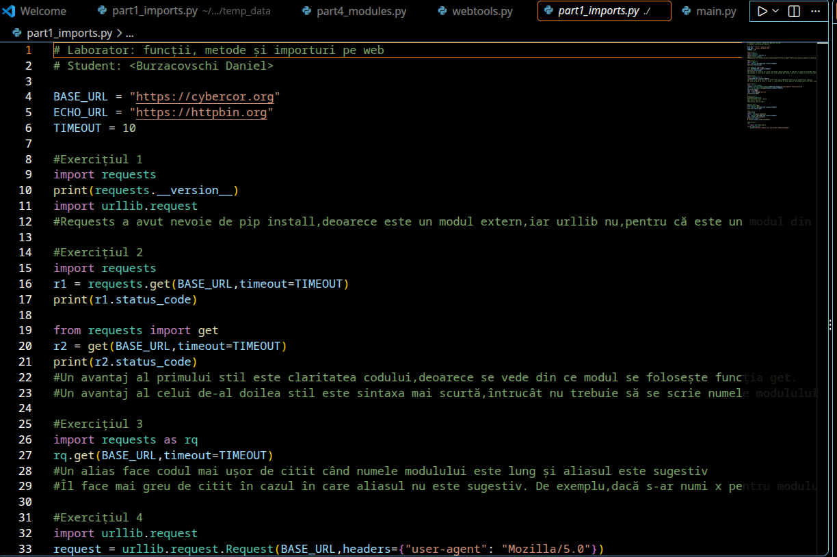
Figura 1.1 — Exercițiile 1-4

În partea 1 am învățat să folosesc import pentru a utiliza funcții și metode care nu sunt built-in într-un fișier .py . De asemenea am învățat să diferențiez moduli externi de cei standard ai limbajului python. Totodată, am putut face diferența dintre un modul,un pachet și o bibliotecă
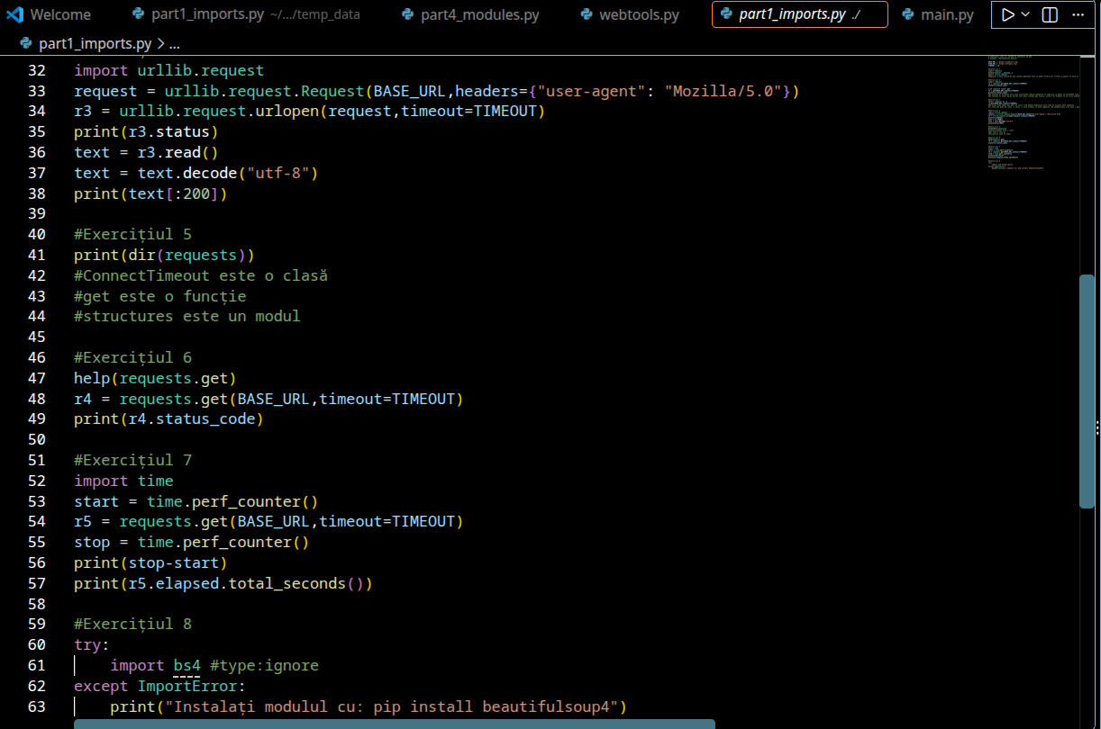
Figura 1.2 — Exercițiile 4-8
Capitolul 2 - Metode și atribute ale obiectelor web (exercițiile 9–20)
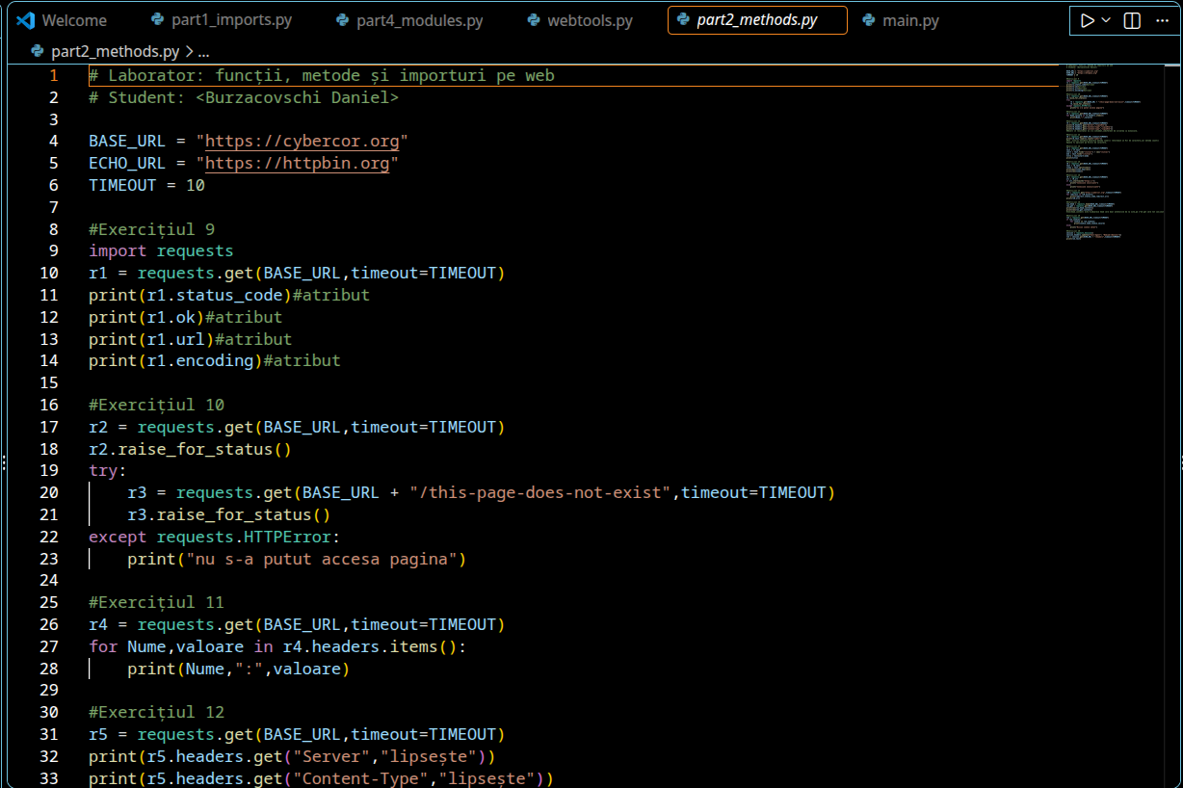
Scop: Să învăț să folosesc instrumentele pe care obiectele le au deja. Un atribut este o valoare (response.status_code); o metodă este o acțiune pe care o apelați cu paranteze (response.json()). Fișier: part2_methods.py)
Figura 2.1 — Exercițiile 9-12
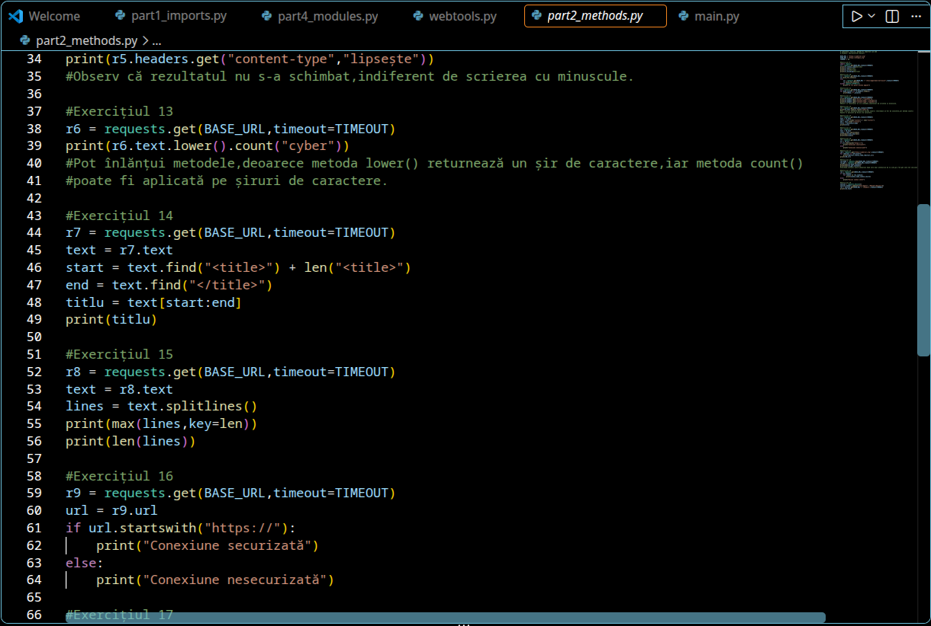
Figura 2.2 — Exercițiile 13-16
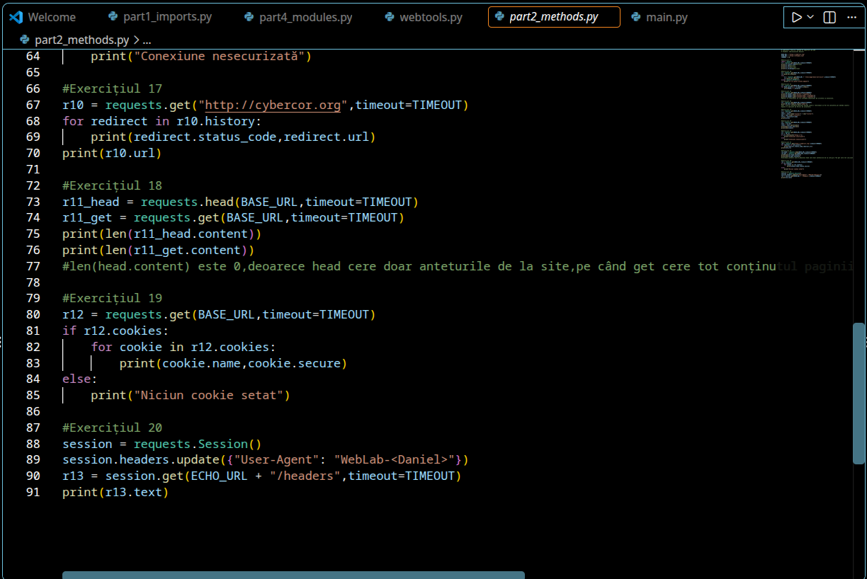
Figura 2.3 — Exercițiile 17-20
Capitolul 3 - Scrierea propriilor funcții (exercițiile 21–34)

Scop: Să organizez codul în funcții reutilizabile. De acum înainte, fiecare exercițiu este o funcție pe care o voi apela cel puțin o dată. Fișier: part3_functions.py.
def get_status(url):
"""Returnează codul de stare HTTP pentru adresa url."""
response = requests.get(url, timeout=TIMEOUT)
return response.status_code

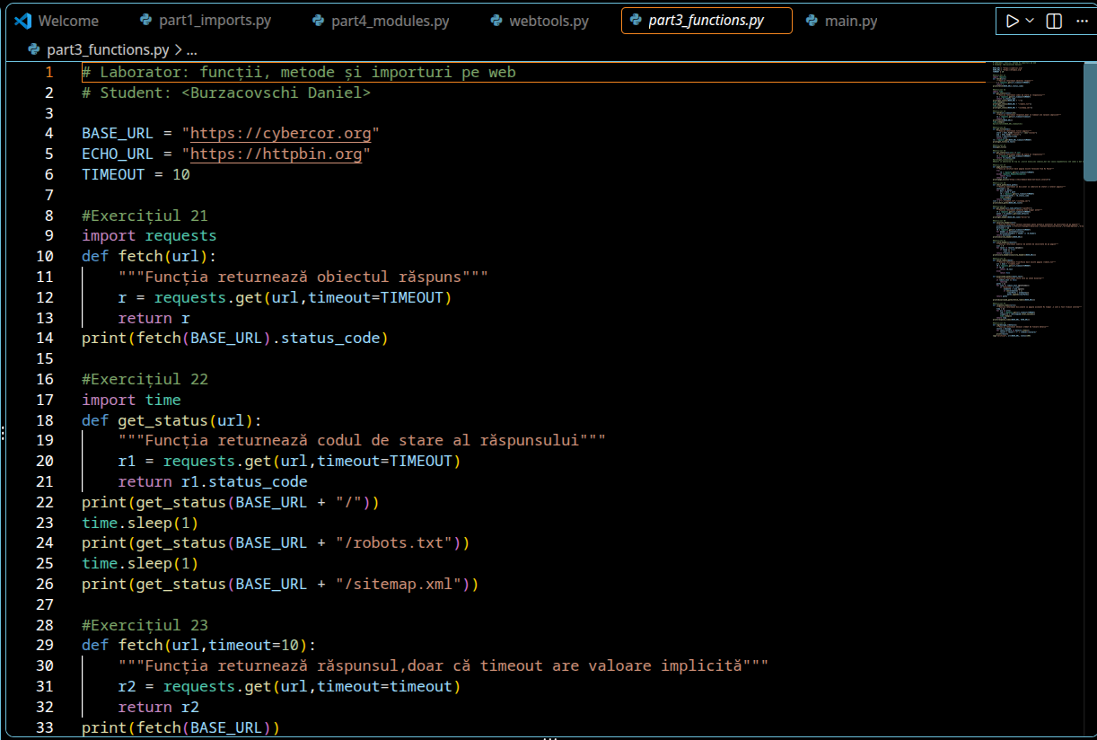
Figura 3.1 — Exercițiile 21-23

În partea 3 fiecare exercițiu a devenit o funcție. În interiorul fiecărei funcții a trebuit să scriu ce face,folosind un docstring. În urma lucrului cu funcțiile am descoperit cum să automatizez extragerea de informații de pe o pagină folosind cereri de tip get și în același timp,cum se folosește return și print() în raport cu o funcție.
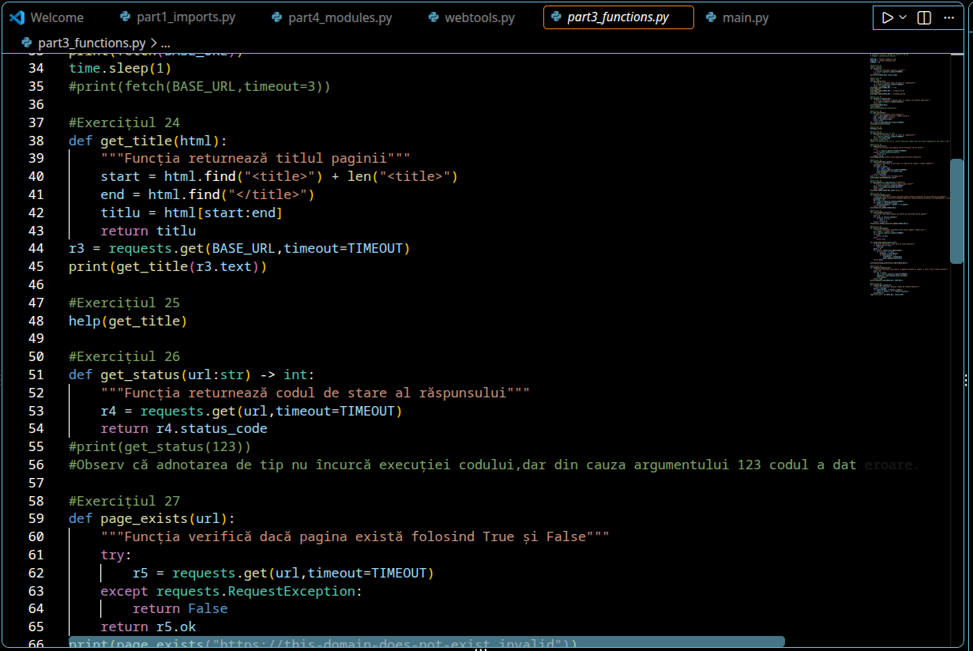
Figura 3.2 — Exercițiile 24-27
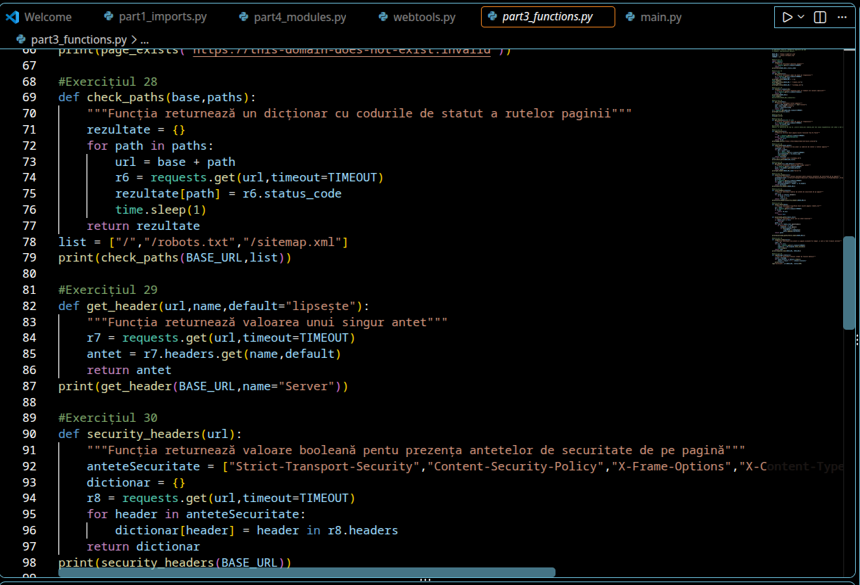

Figura 3.3 — Exercițiile 28-30
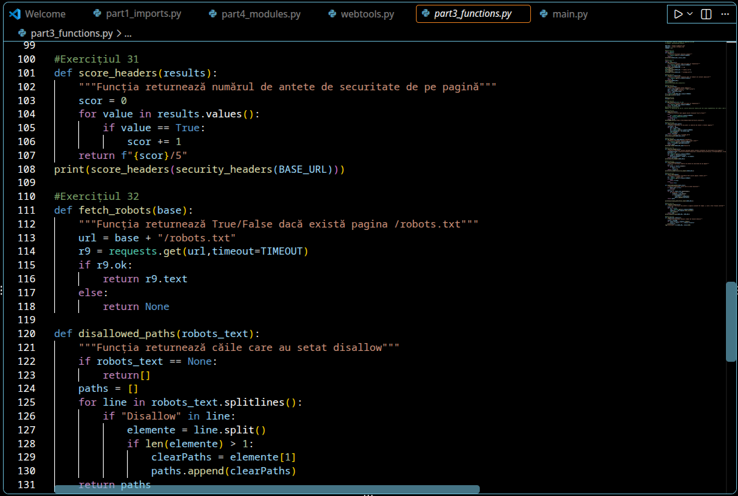
Figura 3.4 — Exercițiile 31,32

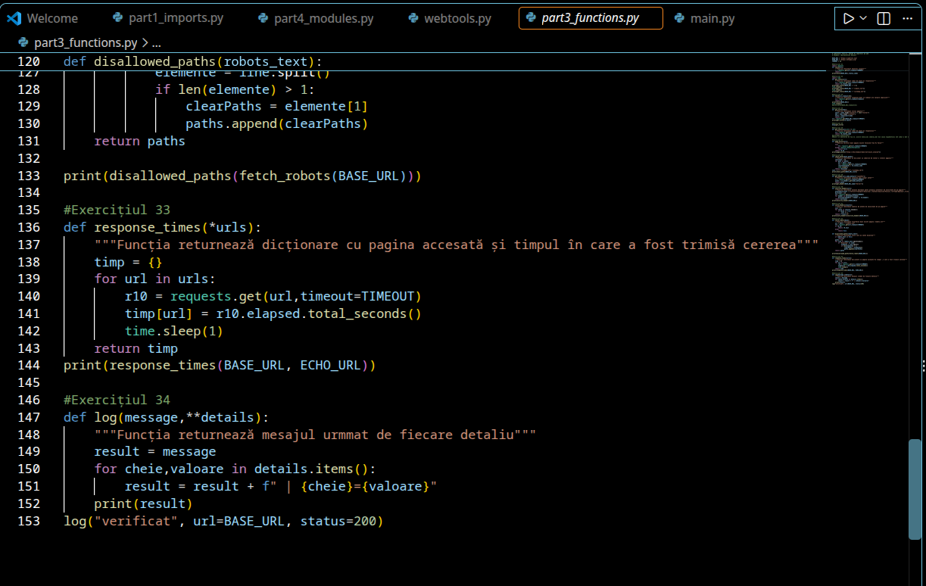
Figura 3.5 — Exercițiul 32-34
Capitolul 4 - Alte module din biblioteca standard (exercițiile 35–43)

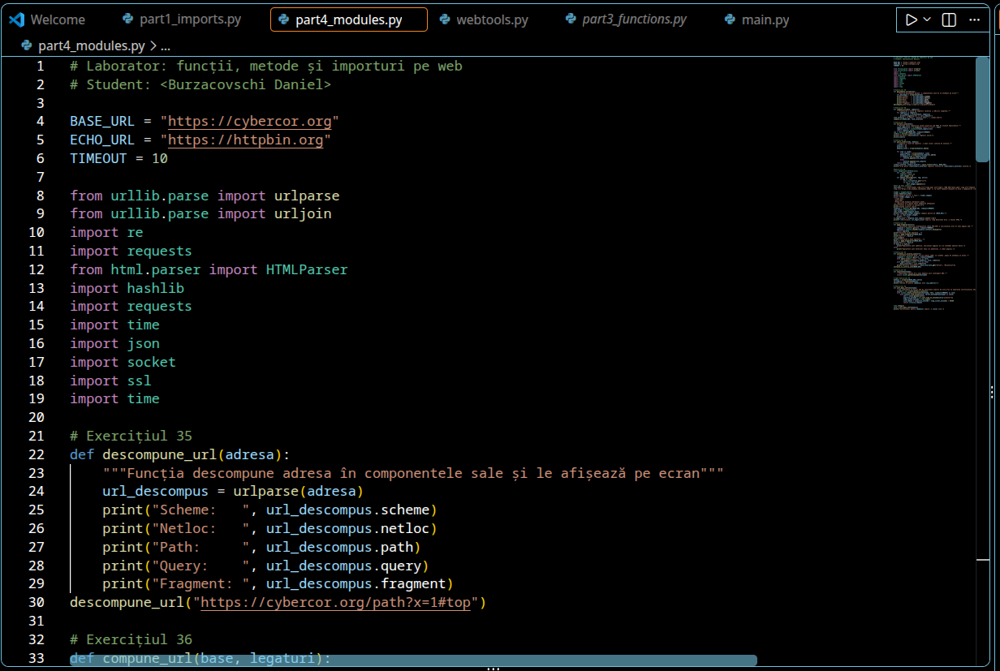
Figura 4.1 – Exercițiul 35 și importul tuturor metodelor

Scop: Să combin mai multe importuri pentru a rezolva probleme mai mari. Pun fiecare soluție într-o funcție. Fișier: part4_modules.py.
Modul | La ce îl folosiți aici
urllib.parse | Descompunerea și compunerea URL-urilor
re | Căutarea de tipare în text
html.parser | Citirea corectă a codului HTML
hashlib | Calcularea amprentei unei pagini
json | Salvarea datelor într-un fișier
socket | Aflarea adreselor IP și deschiderea conexiunilor
ssl + datetime | Citirea datei de expirare a unui certificat

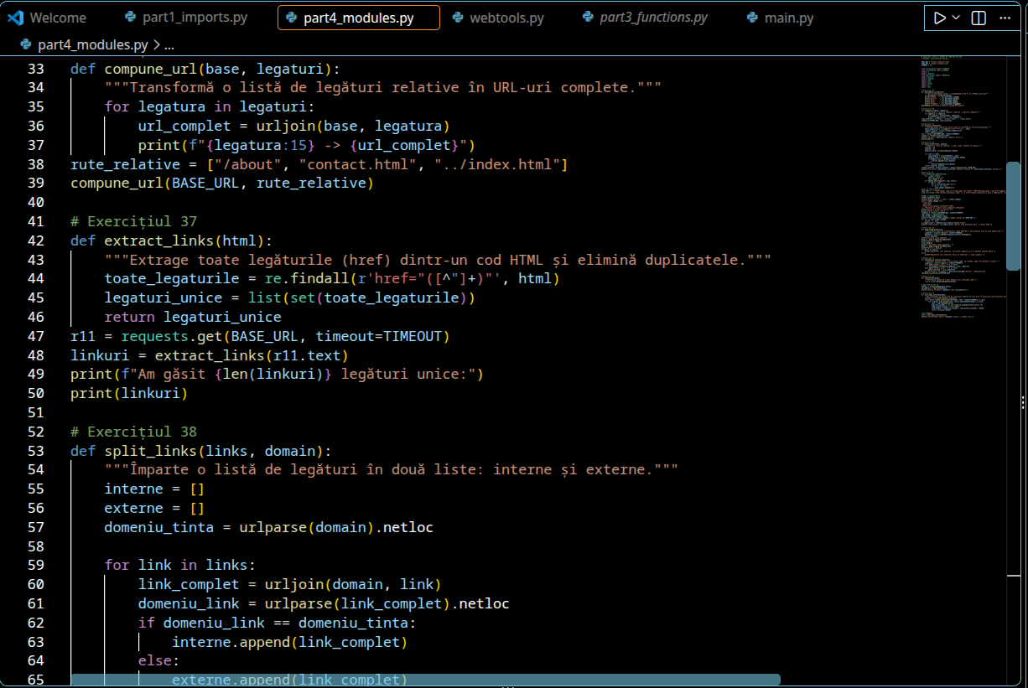
Figura 4.2 – Exercițiile 36-38
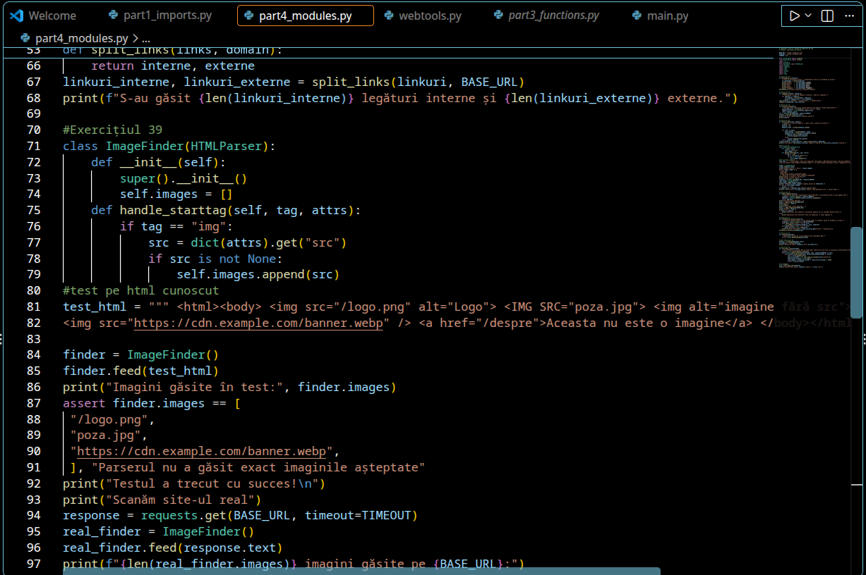

Figura 4.3 – Exercițiul 39
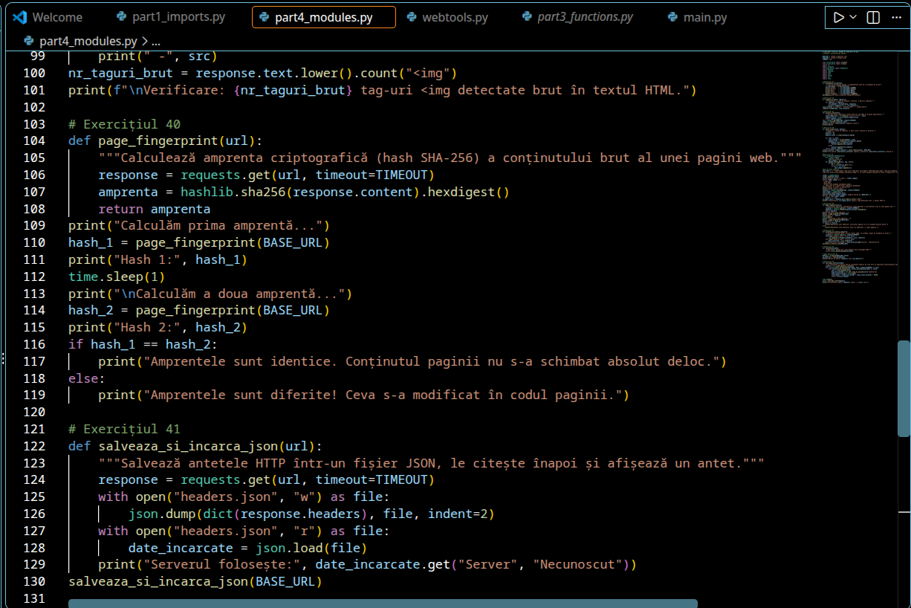

Figura 4.4 – Exercițiile 40-41

Capitolul 5 - Construirea propriului modul (exercițiile 44–50)

Scop: Să transform funcțiile într-un modul pe care alte programe îl pot importa, la fel ca requests. La final, directorul meu ar trebui să arate astfel:
web_lab/
├── webtools.py # modulul vostru: toate funcțiile reutilizabile
├── main.py # programul care importă webtools
├── report.csv # creat în exercițiul 49
└── report.json # creat în exercițiul 50

În partea 5 am creat un fișier aparte numit webtools.py în care am scris toate funcțiile reutilizabile,astfel creând un modul. Paralel,am creat un alt fișier main.py,în care am dat import acestui modul (webtools) și am apelat câte o funcție pentru fiecare componentă a paginii https://cybercor.org,creând un raport în terminal despre site.

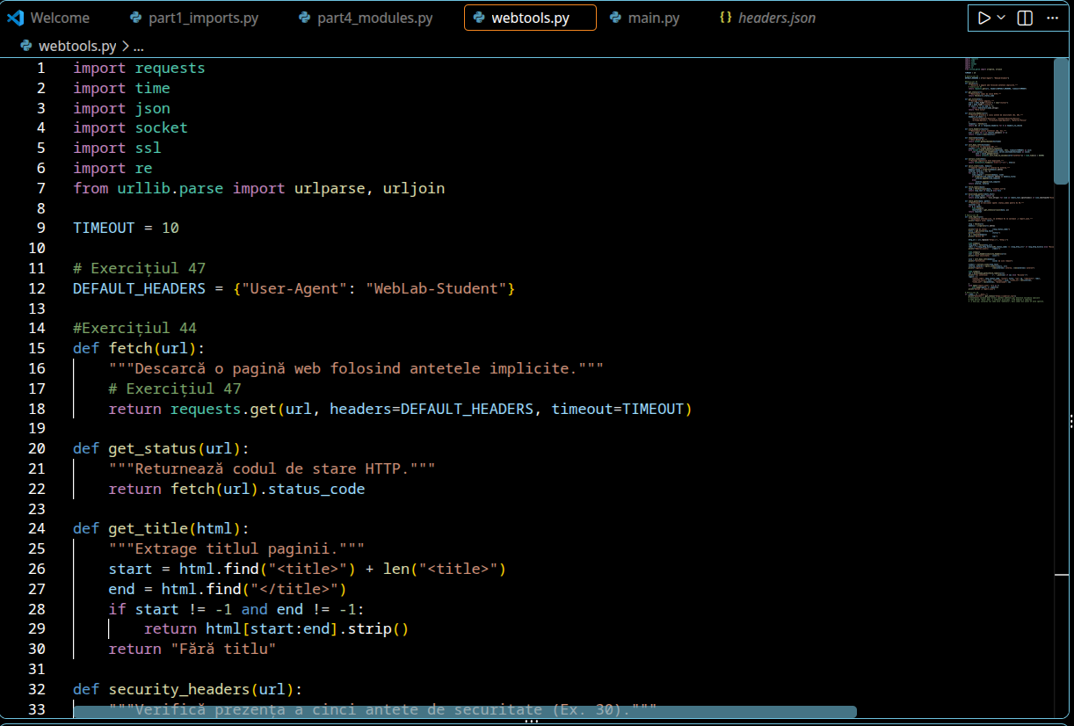

Figura 5.1 – Adăugarea constanteri și scrierea funcțiilor fetch, get_status, get_title și security_headers
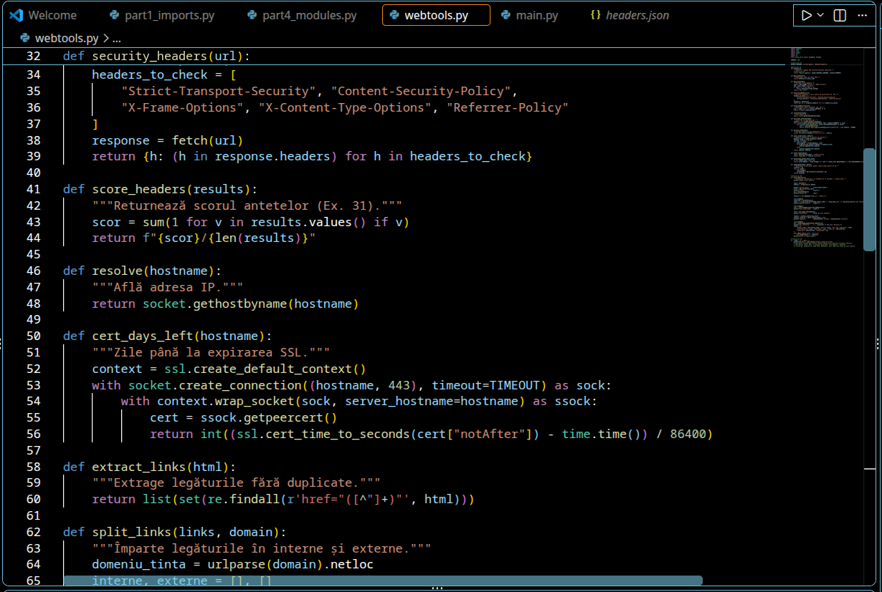

Figura 5.2 – Scrierea funcțiilor score_headers, resolve, cert_days_left, extract_links și split_links
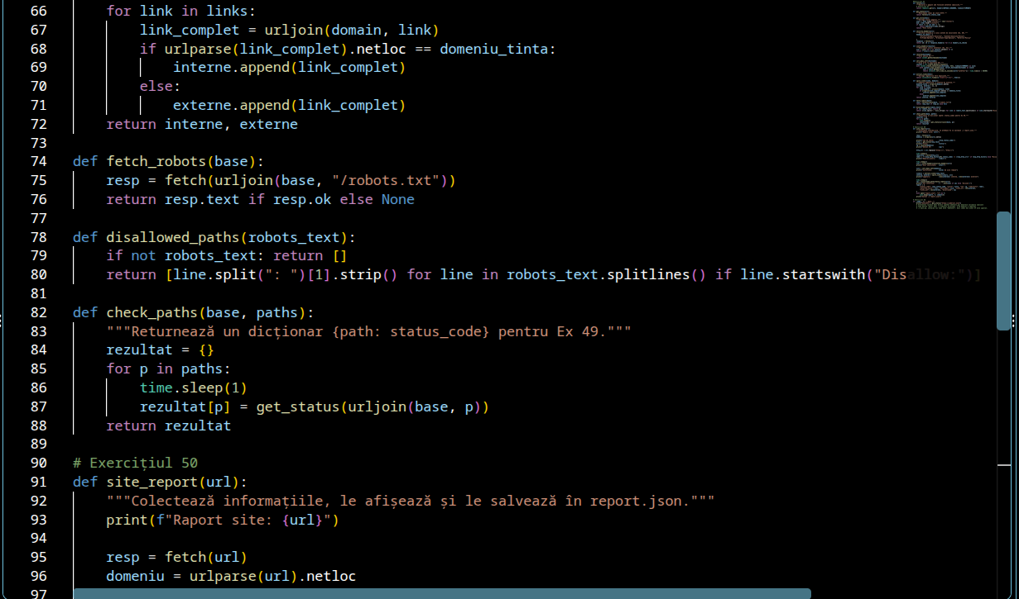
Figura 5.3 – Scrierea funcțiilor fetch_robots, disallowed_paths, check_paths și site_report
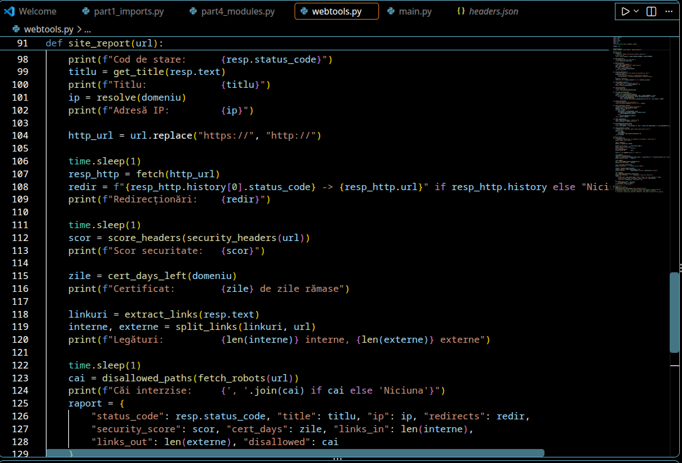

Figura 5.4 – Funcția site_report
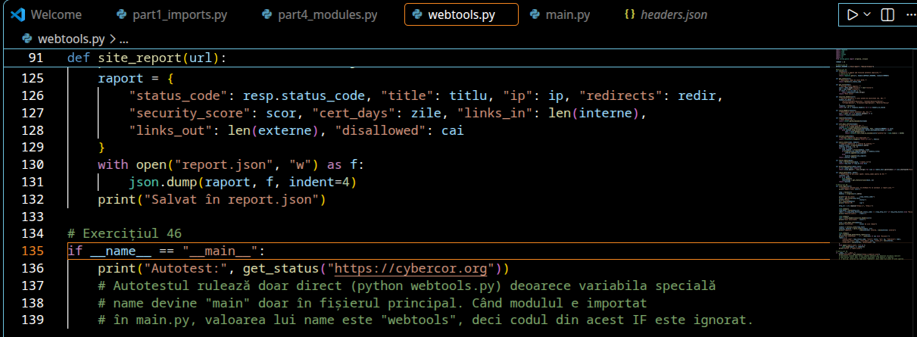
Figura 5.5 – Exercițiul 46 (Blocul main)
În fișierul main.py sunt restul exercițiilor care nu apar în webtools. În main.py se importă modulul webtools ,precum am menționat anterior, făcându-se apelul funcțiilor scrise în webtools.py. Astfel,rulând în terminal <python main.py https://cybercor.org> se afișează informația cerută despre pagină și se creează două fișiere noi, conform condițiilor exercițiilor 49 și 50(report.csv și report.json).
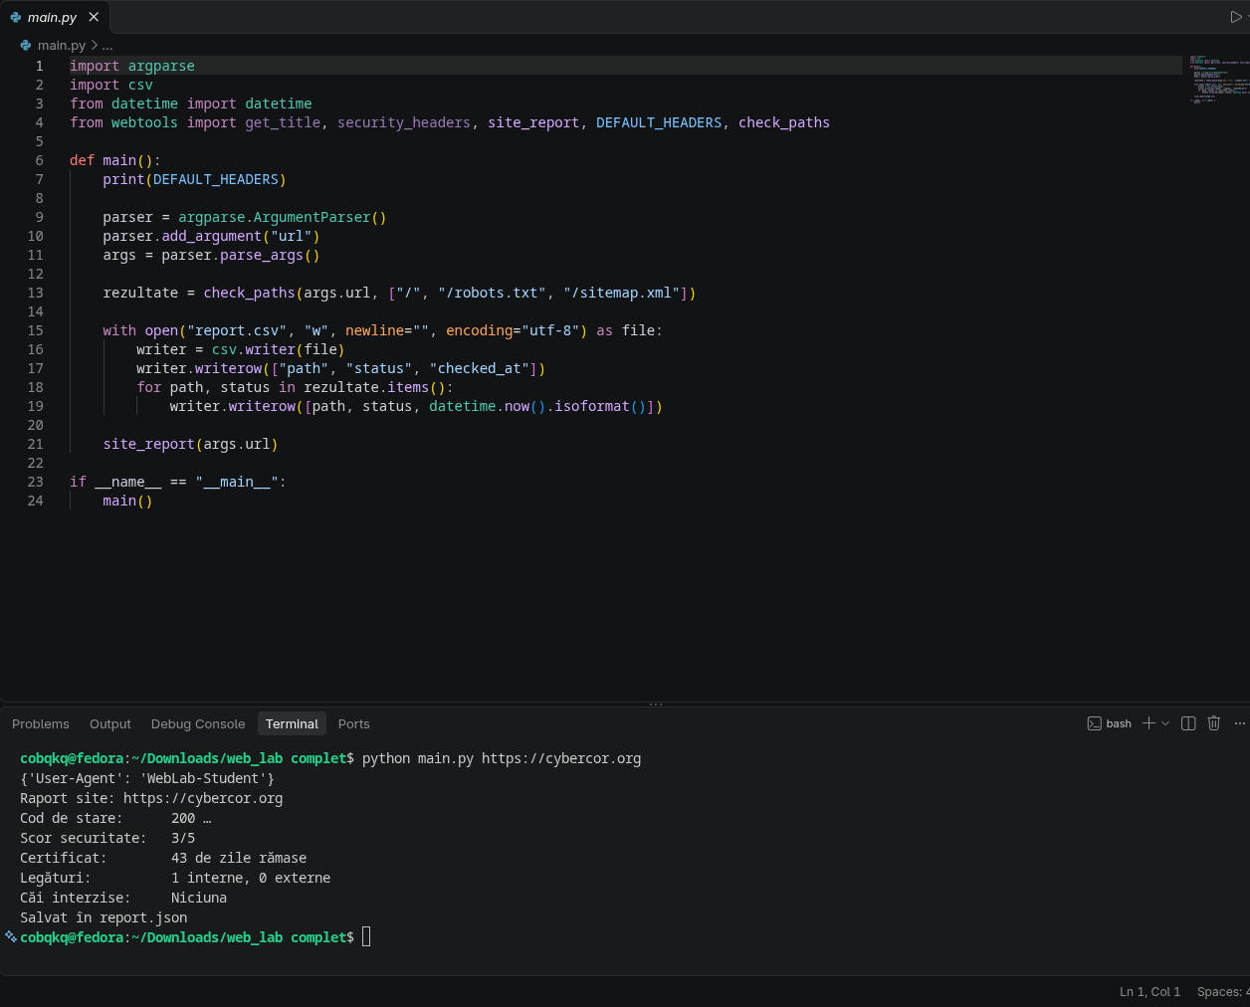

Figura 5.6 – Fișierul main.py executat
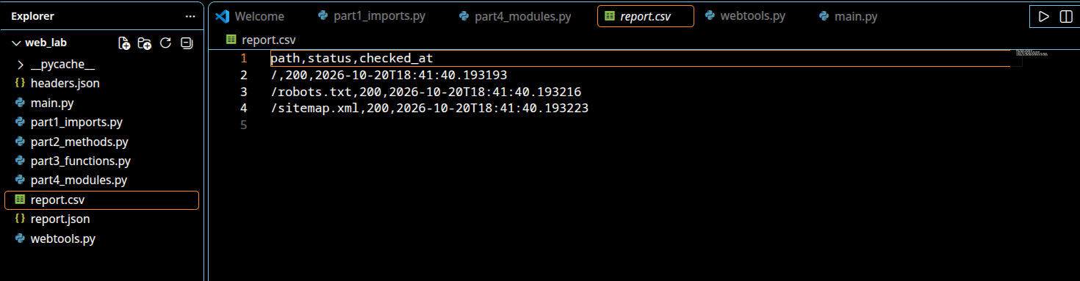
Figura 5.7 – Fișierul report.csv

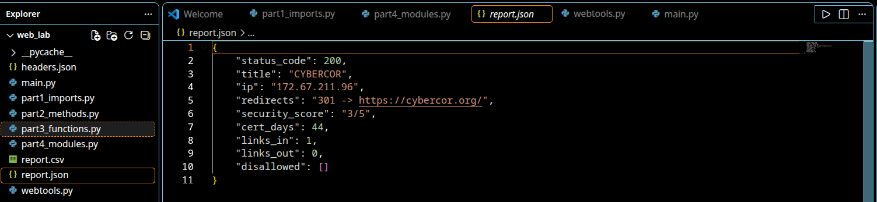
Figura 5.8 – Fișierul report.json

CONCLUZII
În urma lucrării de laborator am aprofundat și consolidat competențele practice privind dezvoltarea instrumentelor de analiză web și colectare de date utilizând limbajul Python. Pe parcursul sarcinilor rezolvate, s-a realizat tranziția graduală de la inițierea cererilor HTTP la extragerea și procesarea complexă a datelor, incluzând parsarea structurilor HTML, gestionarea adreselor URL și evaluarea parametrilor de securitate (validarea certificatelor SSL, rezoluția DNS, inspecția antetelor HTTP). De asemenea am organizat toate instrumentele și rezultatele create în fișiere corespunzătoare precum webtools și main.py. Am construit un modul curat, l-am controlat direct din linia de comandă și l-am pus să genereze automat rapoarte în JSON și CSV.
BIBLIOGRAFIE

